Resolución del Pleno del Instituto de Transparencia, Acceso a la Información Pública y Protección de Datos Personales del Estado de México y Municipios, con domicilio en Metepec, Estado de México, de fecha dieciséis de diciembre de dos mil veinte.

VISTO el expediente formado con motivo del recurso de revisión 04562/INFOEM/IP/RR/2020, promovido por el C. Xxxxxxxx Xxxxxx Xxxx, en lo sucesivo EL RECURRENTE, en contra de la respuesta emitida por el Tecnológico de Estudios Superiores de Ixtapaluca, en lo sucesivo EL SUJETO OBLIGADO, se procede a dictar la presente resolución con base en lo siguiente:

RESULTANDO

I. En fecha dieciocho de septiembre de dos mil veinte, EL RECURRENTE presentó a través del Sistema de Acceso a la Información Mexiquense, en lo subsecuente EL SAIMEX ante EL SUJETO OBLIGADO, la solicitud de acceso a la información pública, a la que se le asignó el número de expediente 00007/TESIXTA/IP/2020, mediante la cual solicitó:

“Solicito todos los procesos adquisitivos del 2016 al 2020, Programa Anual de Adquisiciones del 2016 al 2020, todas las actas de las sesiones del órgano de gobierno, ordinarias y extraordinarias, de los ejercicios 2016 al 2020, nómina de todos los servidores público del 2016 al 2020, tabuladores autorizados del 2016 al 2020 tanto estatales como federales, convenios celebrados con la federación de 2016 a 2020, resultados de las auditorias externas de los sistemas de gestión de calidad y ambiental de los años 2016 al 2020.” (Sic)

MODALIDAD DE ENTREGA: Vía SAIMEX.

II. En cumplimiento al artículo 162 de la Ley de Transparencia y Acceso a la Información Pública del Estado de México y Municipios, el veintinueve de septiembre y doce de octubre de dos mil vente, el Titular de la Unidad de Transparencia del SUJETO OBLIGADO, turnó el requerimiento de información a los Servidores Públicos Habilitados que estimó pertinente, a fin de colmar la solicitud de acceso a la información; tal y como, se aprecia en la imagen siguiente:
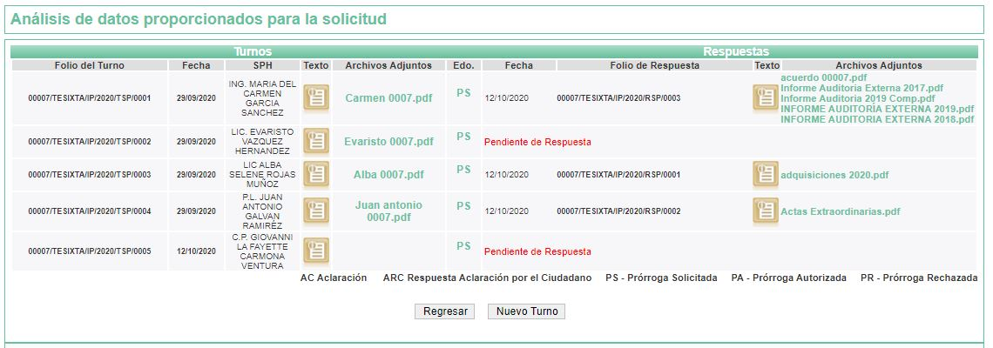
III. De las constancias que obran en EL SAIMEX, se advierte que el doce de octubre de dos mil veinte, el Responsable de la Unidad de Transparencia del SUJETO OBLIGADO dio respuesta a la solicitud de información, en los siguientes términos:

“…En respuesta a la solicitud recibida, nos permitimos hacer de su conocimiento que con fundamento en el artículo 53, Fracciones: II, V y VI de la Ley de Transparencia y Acceso a la Información Pública del Estado de México y Municipios, le contestamos que:

se proporciona información requerida proporciono información solicitada ante la solicitud de información requerida se proporciona información solicitada

ATENTAMENTE

.P. GIOVANNI LA FAYETTE CARMONA VENTURA” (Sic)

Advirtiendo de dicha respuesta, que EL SUJETO OBLIGADO acompañó los archivos siguientes:
adquisiciones 2020.pdf: el cual contiene el oficio número 210C2010030100L/113/2020, por medio del cual la encargada del Departamento de Recursos Humanos, refiere que la información se encuentra requisitada a través del sitio de transparencia y de la Plataforma Nacional en la que se puede consultar para cualquier aclaración, proporcionando para ello los links electrónicos para consultar el “Programa Anual de Adquisiciones del 2016 al 2020, los cuales son los siguientes:

- Programa anual de anual de adquisiciones 2016
https://tesi.org.mx/tesi.org.mx/para-ipomex/RecursosHumanos/documentos/PROGRAMA%20ANUAL%202016.pdf

- Programa anual de anual de adquisiciones 2017
https://tesi.org.mx/tesi.org.mx/para-ipomex/RecursosHumanos/documentos/PROGRAMA%20ANUAL%202017.pdf

- Programa anual de anual de adquisiciones 2018
https://tesi.org.mx/tesi.org.mx/para-ipomex/RecursosHumanos/documentos/PROGRAMA%20ANUAL%202018.pdf

- Programa anual de anual de adquisiciones 2019
https://tesi.org.mx/tesi.org.mx/para-ipomex/RecursosHumanos/documentos/PROGRAMA%20ANUAL%202019.pdf

- Programa anual de anual de adquisiciones 2020
https://tesi.org.mx/tesi.org.mx/para-ipomex/RecursosHumanos/documentos/PROGRAMA%20ANUAL%202020.pdf

Asimismo, en relación al requerimiento relacionada con la nómina de todos los servidores públicos del 2016 al 2020 y tabuladores autorizados del 2016 al 2020 tanto estatales como federales refiere que se encuentran publicados en la página oficial del Tecnológico de Estudios Superiores de Ixtapaluca en el link electrónico https://tesi.org.mx/nominas.html

Actas Extraordinarias.pdf: la cual contiene las siguientes actas
- Acta de la Cuadragésima Séptima Sesión Extraordinaria de la Junta Directiva del Tecnológico de Estudios Superiores de Ixtapaluca.
- Acta de la Sexta Sesión Extraordinaria de la Junta Directiva del Tecnológico de Estudios Superiores de Ixtapaluca.
- Acta de la Cuadragésima Quinta Sesión Extraordinaria de la Junta Directiva del Tecnológico de Estudios Superiores de Ixtapaluca.
- Acta de la Cuadragésima Cuarta Sesión Extraordinaria de la Junta Directiva del Tecnológico de Estudios Superiores de Ixtapaluca.
- Acta de la Cuadragésima Tercera Sesión Extraordinaria de la Junta Directiva del Tecnológico de Estudios Superiores de Ixtapaluca.
- Acta de la Cuadragésima Segunda Sesión Extraordinaria de la Junta Directiva del Tecnológico de Estudios Superiores de Ixtapaluca.
- Acta de la Cuadragésima Primera Sesión Extraordinaria de la Junta Directiva del Tecnológico de Estudios Superiores de Ixtapaluca.
- Acta de la Cuadragésima Sesión Extraordinaria de la Junta Directiva del Tecnológico de Estudios Superiores de Ixtapaluca.
- Acta de la Trigésima Novena Sesión Extraordinaria de la Junta Directiva del Tecnológico de Estudios Superiores de Ixtapaluca.

acuerdo 00007.pdf: el cual corresponde al acuerdo emitido por el Encargado de la Unidad de Transparencia por medio del cual se formó expediente de la solicitud materia del presente asunto y se turnó a los servidores públicos habilitados que conforme a sus facultades podían tener la información.

Informe Auditoria Externa 2017.pdf: el cual corresponde al informe de auditoría de fecha tres de abril de dos mil diecisiete.

Informe Auditoria 2019 Comp.pdf: el cual corresponde al informe de auditoría de fecha diecisiete de enero de dos mil veinte.

INFORME AUDITORÍA EXTERNA 2019.pdf: el cual corresponde al informe de auditoría de fecha veintitrés de marzo de dos mil diecinueve.

INFORME AUDITORIA EXTERNA 2018.pdf: el cual corresponde al informe de auditoría de fecha dieciséis de febrero de dos mil dieciocho.

Informe Auditoria Externa 2016.pdf: el cual corresponde al informe de auditoría de fecha catorce de abril de dos mil dieciséis.

IV. Inconforme con la respuesta, el diecinueve de octubre de dos mil veinte EL RECURRENTE interpuso el recurso de revisión objeto del presente estudio, el cual fue registrado en EL SAIMEX y se le asignó el número de 04562/INFOEM/IP/RR/2020, en el que señaló como acto impugnado:

“Solicito todos los procesos adquisitivos del 2016 al 2020, Programa Anual de Adquisiciones del 2016 al 2020, todas las actas de las sesiones del órgano de gobierno, ordinarias y extraordinarias, de los ejercicios 2016 al 2020, nómina de todos los servidores público del 2016 al 2020, tabuladores autorizados del 2016 al 2020 tanto estatales como federales, convenios celebrados con la federación de 2016 a 2020, resultados de las auditorias externas de los sistemas de gestión de calidad y ambiental de los años 2016 al 2020.” (sic)

Así como, razones o motivos de inconformidad, lo siguiente:

“No se entrego la información conforme fue solicitada y la pagina de Ipomex que refieren no esta actualizada.” (sic)

V. El diecinueve de octubre de dos mil veinte, el recurso de que se trata se envió electrónicamente al Instituto de Transparencia, Acceso a la Información Pública y Protección de Datos Personales del Estado de México y Municipios y con fundamento en el artículo 185, fracción I de la Ley de Transparencia y Acceso a la Información Pública del Estado de México y Municipios, se turnó, a través del SAIMEX, a la Comisionada EVA ABAID YAPUR, a efecto de decretar su admisión o desechamiento.

VI. De las constancias del expediente electrónico del SAIMEX, se advierte que en fecha veintitrés de octubre de dos mil veinte, se acordó la admisión a trámite del recurso de revisión que nos ocupa, así como la integración del expediente respectivo, mismo que se puso a disposición de las partes, para que en un plazo máximo de siete días hábiles conforme a lo dispuesto por el artículo 185 de la Ley de Transparencia y Acceso a la Información Pública del Estado de México y Municipios, manifestaran lo que a su derecho conviniera, a efecto de presentar pruebas y alegatos; así como para que EL SUJETO OBLIGADO rindiera su Informe Justificado.

VII. Conforme a las constancias del SAIMEX se desprende que atento a lo dispuesto en el artículo 185 de la Ley de Transparencia y Acceso a la Información Pública del Estado de México y Municipios, dentro del término legalmente concedido al RECURRENTE, éste no realizó manifestación alguna, ni presentó pruebas o alegatos, así como tampoco EL SUJETO OBLIGADO rindió su Informe Justificado, tal y como se aprecia en la siguiente imagen:

VIII. En fecha cinco de noviembre de dos mil veinte, se notificó a las partes el Acuerdo de Cierre de Instrucción.

IX. El nueve de diciembre de dos mil veinte, la Comisionada Ponente acordó ampliar el plazo para resolver el recurso de revisión de mérito, por un periodo de hasta quince días hábiles, de conformidad con el artículo 181, tercer párrafo de la Ley de Transparencia y Acceso a la Información Pública del Estado de México y Municipios;

X. Con fundamento en el artículo 185 fracción VIII de la Ley de Transparencia y Acceso a la Información Pública del Estado de México y Municipios, se remitió el expediente a efecto de que la Comisionada EVA ABAID YAPUR formulara y presentara al Pleno el proyecto de resolución correspondiente; y

CONSIDERANDO

PRIMERO. Competencia. Este Instituto de Transparencia, Acceso a la Información Pública y Protección de Datos Personales del Estado de México y Municipios, es competente para conocer y resolver el presente recurso, conforme a lo dispuesto en los artículos 6, Letra A de la Constitución Política de los Estados Unidos Mexicanos; 5, párrafos vigésimo segundo, vigésimo tercero y vigésimo cuarto, fracciones IV y V de la Constitución Política del Estado Libre y Soberano de México; 1, 2, fracción II, 13, 29, 36, fracciones I y II, 176, 178, 179, 181, párrafo tercero y 185 de la Ley de Transparencia y Acceso a la Información Pública del Estado de México y Municipios; y 9, fracciones I y XXIV y 11 del Reglamento Interior del Instituto de Transparencia, Acceso a la Información Pública y Protección de Datos Personales del Estado de México y Municipios; toda vez que se trata de un recurso de revisión interpuesto en términos de la Ley de la materia.

SEGUNDO. Interés. El recurso de revisión fue interpuesto por parte legítima, en atención a que se presentó por EL RECURRENTE, quien es la misma persona que formuló la solicitud de acceso a la información pública al SUJETO OBLIGADO.

TERCERO. Oportunidad. El recurso de revisión fue interpuesto dentro del plazo de quince días hábiles contados a partir del día siguiente al en que EL RECURRENTE tuvo conocimiento de la respuesta impugnada, tal y como lo prevé el artículo 178 de la Ley de Transparencia y Acceso a la Información Pública del Estado de México y Municipios, que establece:

“Artículo 178. El solicitante podrá interponer, por sí mismo o a través de su representante, de manera directa o por medios electrónicos, recurso de revisión ante el Instituto o ante la Unidad de Transparencia que haya conocido de la solicitud dentro de los quince días hábiles, siguientes a la fecha de la notificación de la respuesta.
A falta de respuesta del sujeto obligado, dentro de los plazos establecidos en esta Ley, a una solicitud de acceso a la información pública, el recurso podrá ser interpuesto en cualquier momento, acompañado con el documento que pruebe la fecha en que presentó la solicitud.
En el caso de que se interponga ante la Unidad de Transparencia, ésta deberá remitir el recurso de revisión al Instituto a más tardar al día siguiente de haberlo recibido.”

En efecto, atendiendo a que EL SUJETO OBLIGADO notificó la respuesta a la solicitud de información pública el doce de octubre de dos mil veinte; en consecuencia, el plazo de quince días hábiles que el artículo 178 de la ley de la materia otorga al RECURRENTE para presentar el recurso de revisión, transcurrió del trece de octubre al tres de noviembre de dos mil veinte, sin contemplar en el cómputo los días diecisiete, dieciocho, veinticuatro, veinticinco y treinta y uno de octubre; así como, uno de noviembre de dos mil veinte, por corresponder a sábados y domingos, considerados como días inhábiles, en términos del artículo 3, fracción X de la Ley de Transparencia y Acceso a la Información Pública del Estado de México y Municipios; asimismo, el día dos de noviembre de dos mil veinte, por ser considerado como día inhábil por suspensión de labores, en términos del Calendario Oficial en Materia de Transparencia, Acceso a la Información Pública y Protección de Datos Personales del Estado de México y Municipios; así como de labores del Instituto para el año dos mil veinte y enero de dos mil veintiuno, publicado en el Periódico Oficial “Gaceta del Gobierno”, el diecinueve de diciembre de dos mil diecinueve.

En ese tenor, si el recurso de revisión que nos ocupa, se interpuso el diecinueve de octubre de dos mil veinte, éste se encuentra dentro de los márgenes temporales previstos en el citado precepto legal y, por tanto, se considera oportuno.

CUARTO. Procedibilidad. Del análisis efectuado se advierte que resulta procedente la interposición de los recursos y se concluye la acreditación plena de todos y cada uno de los elementos formales exigidos por el artículo 180 de la Ley de Transparencia y Acceso a la Información Pública del Estado de México y Municipios, en atención a que fueron presentados mediante el formato visible en EL SAIMEX.

QUINTO. Estudio y resolución del asunto. Una vez determinada la vía sobre la que versará el presente recurso, y previa revisión del expediente electrónico formado en EL SAIMEX con motivo de la solicitud de información y del recurso a que da origen, es de señalar que el análisis del presente, se basará en el contenido íntegro de las actuaciones que obran en el expediente electrónico, para así estar en posibilidad este Órgano Colegiado de dictar el fallo correspondiente conforme a derecho, tomando en consideración los elementos aportados por las partes y respetando en todo momento al principio de máxima publicidad consagrado en nuestra Constitución Federal, Local y demás leyes aplicables en la materia; así como, en los Tratados Internacionales en los que el Estado Mexicano sea parte, en concordancia con el párrafo tercero del artículo 1 de la Constitución Federal y diversos 8 y 9 de la Ley de Transparencia local.

Primeramente, se precisa que se obvia el análisis de la competencia por parte del SUJETO OBLIGADO, para generar, administrar o poseer la información solicitada, dado que éste ha asumido la misma, en razón de que en su respuesta admitió contar con dicha información.

En efecto, el hecho de que EL SUJETO OBLIGADO haya asumido contar con la información pública solicitada, acepta que la genera, posee y administra, en ejercicio de sus funciones de derecho público, motivo por el cual se actualiza el supuesto jurídico, previsto en el artículo 12 de la Ley de Transparencia y Acceso a la Información Pública del Estado de México y Municipios.

“Artículo 12. Quienes generen, recopilen, administren, manejen, procesen, archiven o conserven información pública serán responsables de la misma en los términos de las disposiciones jurídicas aplicables.
Los sujetos obligados sólo proporcionarán la información pública que se les requiera y que obre en sus archivos y en el estado en que ésta se encuentre. La obligación de proporcionar información no comprende el procesamiento de la misma, ni el presentarla conforme al interés del solicitante; no estarán obligados a generarla, resumirla, efectuar cálculos o practicar investigaciones.”

Así, el estudio de la naturaleza jurídica de la información pública solicitada, tiene por objeto determinar si ésta la genera, posee o administra EL SUJETO OBLIGADO; sin embargo, en aquellos casos en que éste la asume, a nada práctico nos conduciría su estudio, ya que se insiste, dicha información, fue admitida por el mismo; por lo que, la genera, posee y administra, en ejercicio de sus funciones de derecho público, motivo por el cual, se actualiza el supuesto jurídico, previsto en el artículo 12 de la Ley de la materia, anteriormente referido.

Una vez precisado lo anterior, se procede a analizar las documentales que integran el expediente electrónico, a fin de determinar si con la información remitida por parte del SUJETO OBLIGADO mediante respuesta, se colma el derecho de acceso a la información ejercido por EL RECURRENTE; atento a ello, se realiza la siguiente tabla, para mayor entendimiento:

Solicitud | Respuesta | Observaciones | Colma  Sí/No
- Procesos adquisitivos del 2016 al 2020 | Mediante archivo adquisiciones 2020.pdf, refiere que la información se encuentra requisitada a través de su sitio de transparencia y de la Plataforma Nacional en la que se puede consultar. | Omitió referir el link donde se puede consultar dicha información. | x
- Programa Anual de Adquisiciones del 2016 al 2020 | Mediante archivo adquisiciones 2020.pdf, proporcionó links electrónicos para consultar el “Programa Anual de Adquisiciones del 2016 al 2020 | Los links son directos a cada Programa Anual de Adquisiciones solicitado.
- Todas las actas de las sesiones del órgano de gobierno, ordinarias y extraordinarias, de los ejercicios 2016 al 2020. | Mediante archivo Actas Extraordinarias.pdf, se adjuntaron las actas correspondientes a la sesiones: 6, 39, 40, 41, 42, 43, 44, 45 y 47. | No corresponden al total de las actas solicitadas. | Parcialmente
- Nómina de todos los servidores público del 2016 al 2020, | Mediante archivo adquisiciones 2020.pdf, refirió que se encuentraban publicados en la página oficial del Tecnológico de Estudios Superiores de Ixtapaluca en el link electrónico https://tesi.org.mx/nominas.html | Carece de certeza jurídica al no poderse vincular las percepciones con el nombre de cada servidor público. | x
- Tabuladores autorizados del 2016 al 2020 tanto estatales como federales. | Mediante archivo adquisiciones 2020.pdf, refirió que se encuentraban publicados en la página oficial del Tecnológico de Estudios Superiores de Ixtapaluca en el link electrónico https://tesi.org.mx/nominas.html | No se pudo visualizar el tabulador federal 2019 y estatal 2020. | Parcialmente
- Convenios celebrados con la federación de 2016 a 2020. |  | Omitió pronunciarse al respecto. | x
- Resultados de las auditorías externas de los sistemas de gestión de calidad y ambiental de los años 2016 al 2020 | Adjuntó los siguientes archivos:  - Informe Auditoria Externa 2017.pdf: el cual corresponde al informe de auditoría de fecha tres de abril de dos mil diecisiete.  - Informe Auditoria 2019 Comp.pdf: el cual corresponde al informe de auditoría de fecha diecisiete de enero de dos mil veinte.  - INFORME AUDITORÍA EXTERNA 2019.pdf: el cual corresponde al informe de auditoría de fecha veintitrés de marzo de dos mil diecinueve.  - INFORME AUDITORIA EXTERNA 2018.pdf: el cual corresponde al informe de auditoría de fecha dieciséis de febrero de dos mil dieciocho.  - Informe Auditoria Externa 2016.pdf: el cual corresponde al informe de auditoría de fecha catorce de abril de dos mil dieciséis. | Omitió pronunciarse respecto a la correspondiente del año 2020 | Parcialmente

De lo anterior, se puede advertir que EL SUJETO OBLIGADO no satisfizo el derecho de acceso a la información ejercido por el particular en su totalidad, pues como se puede observar en la tabla que antecede, atendió de manera parcial la misma.

Lo anterior es así, pues respecto al requerimiento identificado con el numeral 1, EL SUJETO OBLIGADO refirió que se encontraba requisitada a través de su sitio de transparencia y de la Plataforma Nacional en la que se puede consultar.

Por lo anterior, es conveniente referir que el artículo 161 de la de Transparencia y Acceso a la Información Pública del Estado de México y Municipios, dispone que cuando la información pública requerida por el solicitante ya esté disponible al público en formatos electrónicos disponibles en internet se deberá hacer del conocimiento del particular por el medio requerido la fuente, el lugar y la forma en que se puede consultar la información , dentro de un plazo no mayor a cinco días, como a continuación se observa:

“Artículo 161. Cuando la información requerida por el solicitante ya esté disponible al público en medios impresos, tales como libros, compendios, trípticos, registros públicos, en formatos electrónicos disponibles en Internet o en cualquier otro medio, se le hará saber por el medio requerido por el solicitante la fuente, el lugar y la forma en que puede consultar, reproducir o adquirir dicha información en un plazo no mayor a cinco días hábiles. La fuente deberá ser precisa y concreta y no debe implicar que el solicitante realice una búsqueda en toda la información que se encuentre disponible.”

Así las cosas este Órgano Garante advierte que la información que pretendía entregar EL SUJETO OBLIGADO mediante respuesta, no se encuentra acorde a lo que establece la Ley de la materia, pues en primer término no se realizó dentro de los primero cinco días, además de que no precisó la fuente, el lugar y la forma en que se podía consultar, reproducir o adquirir la información.

Por lo anterior, y derivado que la solicitud de acceso a la información materia del presente asunto, se encuentra relacionada con procesos adquisitivos, es importante traer a contexto la Ley de la Contratación Pública del Estado de México y Municipios, la cual tiene por objeto regular los actos relativos a la planeación, programación, presupuestación, ejecución y control de la adquisición, enajenación y arrendamiento de bienes, y la contratación de servicios de cualquier naturaleza, se adjudicarán a través de licitaciones públicas, invitación restringida o adjudicación directa, mediante convocatoria pública, tal y como lo establecen los artículos 4, 26 y 27 de dicha Ley, los cuales son del tenor siguiente:

“Artículo 4.- Para los efectos de esta Ley, en las adquisiciones, enajenaciones, arrendamientos y servicios, quedan comprendidos:
I. La adquisición de bienes muebles.
II. La adquisición de bienes inmuebles, a través de compraventa.
III. La enajenación de bienes muebles e inmuebles.
IV. El arrendamiento de bienes muebles e inmuebles.
V. La contratación de los servicios, relacionados con bienes muebles que se encuentran incorporados o adheridos a bienes inmuebles, cuya instalación o mantenimiento no implique modificación al bien inmueble.
VI. La contratación de los servicios de reconstrucción y mantenimiento de bienes muebles.
VII. La contratación de los servicios de maquila, seguros y transportación, así como de los de limpieza y vigilancia de bienes inmuebles
VIII. La prestación de servicios profesionales, la contratación de consultorías, asesorías y estudios e investigaciones, excepto la contratación de servicios personales de personas físicas bajo el régimen de honorarios.
En general, otros actos que impliquen la contratación de servicios de cualquier naturaleza.
Artículo 26.- Las adquisiciones, arrendamientos y servicios se adjudicarán a través de licitaciones públicas, mediante convocatoria pública.
Artículo 27.- La Secretaría, las entidades, los tribunales administrativos y los ayuntamientos podrán adjudicar adquisiciones, arrendamientos y servicios, mediante las excepciones al procedimiento de licitación que a continuación se señalan:
I. Invitación restringida.
II. Adjudicación directa.”
(Énfasis añadido)

Así, en lo que respecta sobre la licitación pública, el artículo 29 de la Ley de la Contratación Pública en mención, indica que en este procedimiento deberán establecerse los mismos requisitos y condiciones para todos los licitantes. Todo licitante que satisfaga los requisitos de la convocatoria y de las bases de la licitación tendrá derecho a presentar su propuesta.

Asimismo, el artículo 33 del mismo ordenamiento legal, puntualmente señala el contenido que deberá tener la convocatoria para la celebración de las licitaciones públicas y por su parte, el consecutivo 34 señala que las bases de la licitación pública tendrán un costo de recuperación y contendrán los requisitos que se establezcan en el reglamento de dicha Ley.

Por lo que, en las licitaciones se debe seguir el procedimiento marcado en el artículo 35 del precitado ordenamiento, que literalmente establece:

“Artículo 35.- En los procedimientos de licitación pública se observará lo siguiente:
I. El acto de presentación y apertura de propuestas se llevará a cabo por el servidor público que designe la convocante, conforme al procedimiento que se establezca en el reglamento de esta Ley.
II. El comité de adquisiciones y servicios evaluará y analizará las propuestas técnicas y económicas presentadas por los licitantes en el ámbito de las respectivas competencias de sus integrantes, y emitirá el dictamen de adjudicación.
III. Las bases de licitación se pondrán a la venta a partir de la fecha de publicación de la convocatoria y hasta el día hábil anterior a la fecha de celebración de la junta de aclaraciones o, en su defecto, del acto de presentación y apertura de propuestas.
IV. Las convocantes podrán modificar los plazos y términos establecidos en la convocatoria o en las bases de licitación, hasta cinco días hábiles anteriores a la fecha de la celebración del acto de presentación y apertura de propuestas.
V. Las modificaciones no podrán limitar el número de licitantes, sustituir o variar sustancialmente los bienes o servicios convocados originalmente, ni adicionar otros distintos.
VI. Las modificaciones a la convocatoria o a las bases se harán del conocimiento de los interesados hasta tres días hábiles antes de la fecha señalada para el acto de presentación y apertura de propuestas.
VII. Se emitirá el fallo dentro de los 15 días hábiles siguientes a la publicación de la convocatoria.
VIII. Los licitantes se podrán registrar hasta el día y la hora fijados para el acto de presentación y apertura de propuestas.”
(Énfasis añadido)

Del precepto legal, se desprende que al Comité de Adquisiciones y Servicios, le corresponde evaluar y analizar las propuestas técnicas y económicas presentadas por los licitantes en el ámbito de las respectivas competencias de sus integrantes, debiendo emitir para ello un dictamen de adjudicación y conforme a dicho dictamen se deberá emitir el fallo dentro de los quince días hábiles siguientes a la publicación de la convocatoria.

Además, respecto al dictamen y el fallo de la adjudicación, es de señalar que la Ley en mención indica lo siguiente:

“Artículo 37.- El comité de adquisiciones y servicios realizará el análisis y evaluación de las propuestas, mediante la verificación del cumplimiento de la información y de la documentación solicitada en las bases de la licitación y conforme al criterio establecidas en las mismas. Una vez efectuado el análisis cualitativo de las propuestas presentadas, emitirá el dictamen de adjudicación a favor del oferente u oferentes que reúnan los requisitos administrativos, financieros, legales y técnicos requeridos por la convocante; garantizando en todo momento la obtención de las mejores condiciones en cuanto a precio, calidad, financiamiento, oportunidad y demás circunstancias pertinentes.
Artículo 38.- La convocante emitirá el fallo con base en el dictamen de adjudicación emitido por el comité de adquisiciones y servicios, y lo dará a conocer a los licitantes en junta pública, cuya fecha se informará en el acto de presentación y apertura de proposiciones, pudiéndose diferir por una sola ocasión.
El fallo de adjudicación surtirá efectos desde la emisión, siendo responsabilidad de los licitantes enterarse de su contenido, por lo que a partir de ese momento, las obligaciones derivadas de éste serán exigibles sin perjuicio de la formalización del contrato respectivo, en los términos señalados en el fallo.”

Ahora bien, por cuanto hace a la invitación restringida el artículo 44 de la Ley de la Contratación Pública del Estado de México y Municipios, dispone que podrá realizarse cuando se hubiere declarado desierto un procedimiento de licitación o cuando el importe de la operación no exceda de los montos establecidos por el Presupuesto de Egresos del Gobierno del Estado de México del ejercicio correspondiente.

Además, es oportuno señalar que, las disposiciones respecto a las bases, dictámenes, fallos y fianzas, se realizan con similitud al procedimiento de licitación pública, tal como lo señalan los artículos 46 y 90 de la misma Ley, que literalmente establecen:

“Artículo 46.- El procedimiento de invitación restringida se desarrollará en los términos de la licitación pública, a excepción de la publicación de la convocatoria.” (Sic)
Por ello, el Reglamento de la Ley en comento, en su artículo 90, indica cuales lo son los supuestos que deberán observarse para llevar a cabo dicho procedimiento:
Artículo 90.- En el procedimiento de invitación restringida se deberá observar lo siguiente:
I. Se invitará a un mínimo de tres personas seleccionadas de entre las que se encuentren inscritas e n el catálogo de proveedores y de prestadores de servicios.
Se podrá invitar a personas que no se encuentren inscritas, cuando en el giro correspondiente del catálogo de proveedores y prestadores de servicios no exista el registro mínimo de personas requeridas para tal modalidad;
II. Las bases de la invitación restringida indicarán los aspectos de la adquisición o contratación; y
III. Serán aplicables, en lo conducente, las disposiciones de la licitación pública.”

En conclusión, referente a este punto cuando los procedimientos de adquisición o prestación de servicios materia de la Ley en cita, se hubieran llevado a cabo mediante invitación restringida, por cada procedimiento se debe contar con las bases, dictámenes, fallos y en su caso, fianzas, de haber sido esta la garantía exhibida.

Por último, y en cuanto hace a la adjudicación directa, el artículo 48 de la Ley de la Contratación Pública del Estado de México y Municipios y 91 del Reglamento de dicha Ley, indican en qué supuestos puede llevarse a cabo este procedimiento.

En este sentido, la convocante debe solicitar a su comité el dictamen correspondiente del procedimiento de adjudicación directa, en el que se acredite previamente la descripción general de los bienes a adquirir; la justificación o conveniencia de llevar a cabo la adjudicación directa; y la certificación de suficiencia presupuestaria.

Además, el artículo 94 del referido Reglamento, detalla el procedimiento que se llevará a cabo en la adjudicación directa, de la siguiente manera:

“Artículo 94.- En el procedimiento de adjudicación directa se observará lo siguiente:
I. Las adquisiciones de bienes y la contratación de servicios, se efectuaran previa dictaminación del comité, a excepción de los casos previstos en las fracciones IV, VII, IX y XI del artículo 48 de la Ley; las contrataciones que se realicen con fundamento en las fracciones IV y VII, deberán corresponder a lo estrictamente necesario para atender la eventualidad o urgencia y no deberán observar ninguna otra formalidad más que la suscripción del contrato respectivo.
II. Se considerará a la persona que atendiendo al bien o servicio que se pretenda adquirir o contratar, pueda suministrarlo o prestarlo en las mejores condiciones disponibles en cuanto a precio, calidad, financiamiento, oportunidad y demás circunstancias pertinentes;
III. La solicitud de participación contendrá, como mínimo, la descripción y cantidad de los bienes o servicios requeridos, lugar, plazo de entrega o duración del servicio y forma de pago;
IV. La solicitud de participación deberá señalar el día, hora y lugar en que tendrá verificativo el acto de presentación y apertura de ofertas;
V. Atendiendo a la naturaleza de los bienes o servicios, la convocante podrá optar entre celebrar o no junta de aclaraciones, en términos de lo dispuesto por este Reglamento;
VI. El servidor público designado por la convocante será el responsable de llevar a cabo el acto de presentación y apertura de propuestas;
VII. Se observarán, en lo conducente, las disposiciones relativas a la contraoferta; y
VIII. El comité será responsable de emitir el dictamen de adjudicación que servirá de base para el fallo de adjudicación; correspondiendo a la convocante emitir dicho fallo, quien lo hará del conocimiento de los licitantes.”
(Énfasis añadido)

En este sentido, debe decirse que la información sobre procesos y resultado; así como, procedimientos de adjudicación directa, invitación restringida y licitación de cualquier naturaleza, se encuentra considerada como una de las obligaciones de transparencias comunes que los Sujetos Obligados tienen el deber de poner a disposición del público de manera permanente y actualizada de forma sencilla, precisa y entendible, en los respectivos medios electrónicos, de acuerdo con sus facultades, atribuciones, funciones u objeto social, según corresponda; esto conforme a lo establecido en el artículo 92 de la de la Ley de Transparencia y Acceso a la Información Pública del Estado de México y Municipios, en su fracción XXIX, dispone lo siguiente:

“Artículo 92. Los sujetos obligados deberán poner a disposición del público de manera permanente y actualizada de forma sencilla, precisa y entendible, en los respectivos medios electrónicos, de acuerdo con sus facultades, atribuciones, funciones u objeto social, según corresponda, la información, por lo menos, de los temas, documentos y políticas que a continuación se señalan:
(…)
XXIX. La información sobre los procesos y resultados sobre procedimientos de adjudicación directa, invitación restringida y licitación de cualquier naturaleza, incluyendo la versión pública del expediente respectivo y de los contratos celebrados, que deberán contener, por los menos, lo siguiente:
a) De licitaciones públicas o procedimientos de invitación restringida:
1) La convocatoria o invitación emitida, así como los fundamentos legales aplicados para llevarla a cabo;
2) Los nombres de los participantes o invitados;
3) El nombre del ganador y las razones que lo justifican;
4) El área solicitante y la responsable de su ejecución;
5) Las convocatorias e invitaciones emitidas;
6) Los dictámenes y fallo de adjudicación;
7) El contrato y, en su caso, sus anexos;
8) Los mecanismos de vigilancia y supervisión, incluyendo en su caso, los estudios de impacto urbano y ambiental, según corresponda;
9) La partida presupuestal, de conformidad con el clasificador por objeto del gasto, en el caso de ser aplicable;
10) Origen de los recursos especificando si son federales, estatales o municipales, así como el tipo de fondo de participación o aportación respectiva;
11) Los convenios modificatorios que, en su caso, sean firmados, precisando el objeto y la fecha de celebración;
12) Los informes de avance físico y financiero sobre las obras o servicios contratados;
13) El convenio de terminación; y
14) El finiquito.
b) De las adjudicaciones directas:
1) La propuesta enviada por el participante;
2) Los motivos y fundamentos legales aplicados para llevarla a cabo;
3) La autorización del ejercicio de la opción;
4) En su caso, las cotizaciones consideradas, especificando los nombres de los proveedores y sus montos;
5) El nombre de la persona física o jurídica colectiva adjudicada;
6) La unidad administrativa solicitante y la responsable de su ejecución;
7) El número, fecha, el monto del contrato y el plazo de entrega o de ejecución de los servicios u obra;
8) Los mecanismos de vigilancia y supervisión, incluyendo, en su caso, los estudios de impacto urbano y ambiental, según corresponda;
9) Los informes de avance sobre las obras o servicios contratados;
10) El convenio de terminación; y
11) El finiquito.”

De lo anterior, se desprende que los Sujetos Obligados están obligados a poner a disposición del público de manera constante y actualizada, de forma sencilla, precisa y entendible, en los respectivos medios electrónicos, la información referente a los procesos y resultados sobre procedimientos de adjudicación directa, invitación restringida y licitación de cualquier naturaleza, documento que se traduce en la información solicitada por la hoy recurrente.

Es así que, este Órgano Garante consideró conveniente verificar si la información se encontraba disponible en el Portal de IPOMEX; advirtiendo que en la misma no se cuenta con el total de la información solicitada; asimismo, no se encuentra actualizada; ello en razón de que únicamente se encuentran registros de los años dos mil dieciocho y dos mil diecinueve; para mayor referencia se insertan las siguientes imágenes:
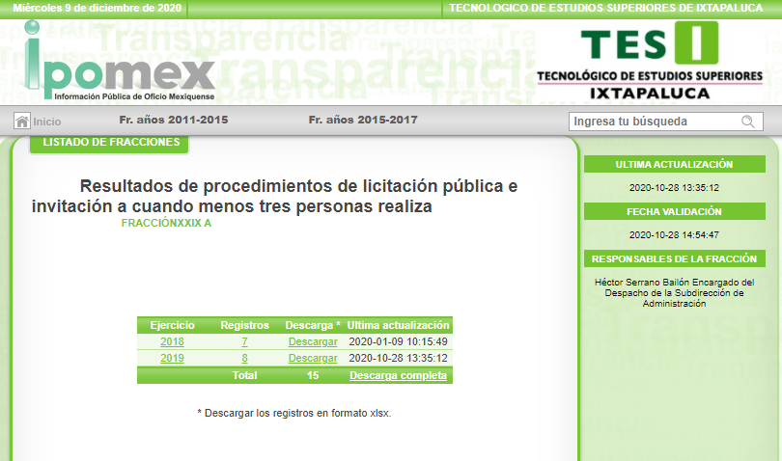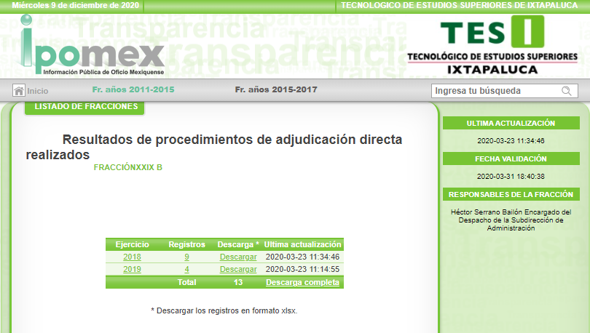
Atento a lo anterior y de conformidad con el artículo 36, fracción XXXVIII de la Ley de Transparencia y Acceso a la Información Pública del Estado de México y Municipios y el artículo 22, fracciones XIII y XIV, del Reglamento Interior del Instituto de Transparencia, Acceso a la Información Pública y Protección de Datos Personales del Estado de México y Municipios; se ordena girar oficio a la Dirección Jurídica y de Verificación de este Instituto, a efecto de que determine lo conducente, ante la deficiencia en la actualización de la información contenida en el artículo 92, fracción XXIX de Ley de Transparencia y Acceso a la Información Pública del Estado de México y Municipios, así mismo, es importante mencionar que la Ley adjetiva en la materia, prevé el procedimiento de denuncia ante la falta de publicación de las obligaciones de transparencia de los Sujetos Obligados en sus respectivos ámbitos de competencia, en sus artículos 111, 112, 113, 114, 115, 116, 117, 118, 119, 120 y 121, mismo que podrá ejercitar el particular en cualquier momento.

Es así que, este Órgano Garante determina ordenar al SUJETO OBLIGADO haga entrega de ser procedente en versión pública de los procesos adquisitivos correspondientes a los años dos mil dieciséis al dieciocho de septiembre de dos mil veinte, fecha en que fue presentada la solicitud por el particular.

Ahora bien, por cuanto hace al requerimiento identificado con el numeral 2, relacionado con el Programa Anual de Adquisiciones del 2016 al 2020; al respecto, EL SUJETO OBLIGADO proporcionó los link electrónicos directos donde se podía consultar la información, para mayor referencia se inserta a continuación la primera hoja de cada Programa solicitado por el particular.
- Programa anual de anual de adquisiciones 2016


- Programa anual de anual de adquisiciones 2017


- Programa anual de anual de adquisiciones 2018

- Programa anual de anual de adquisiciones 2019

- Programa anual de anual de adquisiciones 2020


En consecuencia, este Órgano Garante determina que dicho requerimiento realizado por el particular se tiene por atendido, pues como se pudo advertir de cada link electrónico proporcionado por EL SUJETO OBLIGADO se advirtió cada uno de los Programas requeridos.

Por otro lado, respecto al requerimiento identificado con el numeral 3, relacionado con las actas de las sesiones ordinarias y extraordinarias, de los ejercicios 2016 al 2020; al respecto EL SUJETO OBLIGADO ajuntó mediante archivo electrónico Actas Extraordinarias.pdf, las actas que a continuación se enlistan:

- Acta de la Cuadragésima Séptima Sesión Extraordinaria de la Junta Directiva del Tecnológico de Estudios Superiores de Ixtapaluca.
- Acta de la Sexta Sesión Extraordinaria de la Junta Directiva del Tecnológico de Estudios Superiores de Ixtapaluca.
- Acta de la Cuadragésima Quinta Sesión Extraordinaria de la Junta Directiva del Tecnológico de Estudios Superiores de Ixtapaluca.
- Acta de la Cuadragésima Cuarta Sesión Extraordinaria de la Junta Directiva del Tecnológico de Estudios Superiores de Ixtapaluca.
- Acta de la Cuadragésima Tercera Sesión Extraordinaria de la Junta Directiva del Tecnológico de Estudios Superiores de Ixtapaluca.
- Acta de la Cuadragésima Segunda Sesión Extraordinaria de la Junta Directiva del Tecnológico de Estudios Superiores de Ixtapaluca.
- Acta de la Cuadragésima Primera Sesión Extraordinaria de la Junta Directiva del Tecnológico de Estudios Superiores de Ixtapaluca.
- Acta de la Cuadragésima Sesión Extraordinaria de la Junta Directiva del Tecnológico de Estudios Superiores de Ixtapaluca.
- Acta de la Trigésima Novena Sesión Extraordinaria de la Junta Directiva del Tecnológico de Estudios Superiores de Ixtapaluca.
De lo anterior, se puede advertir que dicho requerimiento fue atendido de manera parcial, pues de las documentales anexas no se advierten las actas de las sesiones ordinarias y por cuanto hace a las extraordinarias no se entregó el total de las mismas; en consecuencia, este Órgano Garante determina ordenar al SUJETO OBLIGADO haga entrega de ser procedente en versión pública de la información faltante.

Asimismo, es importante destacar que si de las actas de las cuales se ordena su entrega, se derivan anexos, estos son susceptibles de entrega; ello en razón de los anexos de un documentos es considerado parte integral del mismo. En apoyo a lo anterior, resulta congruente con el Criterio 17/17 emitido por el Instituto Nacional de Transparencia, Acceso a la Información y Protección de Datos Personales, el cual se señala lo siguiente:

“Criterio 17/17
Anexos de los documentos solicitados. Los anexos de un documento se consideran parte integral del mismo. Por lo anterior, ante solicitudes de información relacionadas con documentos que incluyen anexos, los sujetos obligados deberán entregarlos, con excepción de aquellos casos en que el solicitante manifieste expresamente su interés de acceder únicamente al documento principal.
Resoluciones:
RRA 0483/17. Universidad Nacional Autónoma de México. 22 de febrero de 2017. Por unanimidad. Comisionado Ponente Joel Salas Suárez.
RRA 4503/16. Secretaría de Hacienda y Crédito Público. 01 de marzo de 2017. Por unanimidad. Comisionada Ponente Areli Cano Guadiana.
RRA 1639/17. Instituto Mexicano del Seguro Social. 19 de abril de 2017. Por unanimidad. Comisionado Ponente Francisco Javier Acuña Llamas

Ahora bien, no se omite comentar que de acuerdo a la naturaleza de la información solicitada se concluye que esta es de interés general y de alcance público, en virtud de que la ciudadanía tiene derecho a consultar las actas generadas por EL SUJETO OBLIGADO.

En otro orden de ideas, respecto a la solicitud identificada con el numeral 4 y 5, relacionada con la nómina de todos los servidores público del 2016 al 2020 y tabuladores autorizados del 2016 al 2020 tanto estatales como federales; al respecto, EL SUJETO OBLIGADO refirió que dicha información se encontraba visible en el link electrónico https://tesi.org.mx/nominas.html.

Por lo anterior, este Órgano Garante procedió a verificar dicho link, a efecto de determinar si se encontraba dicha información disponible, advirtiendo lo siguiente:

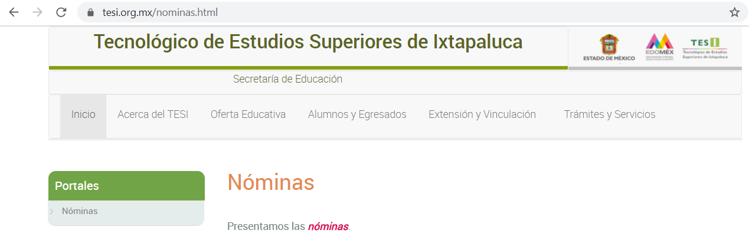
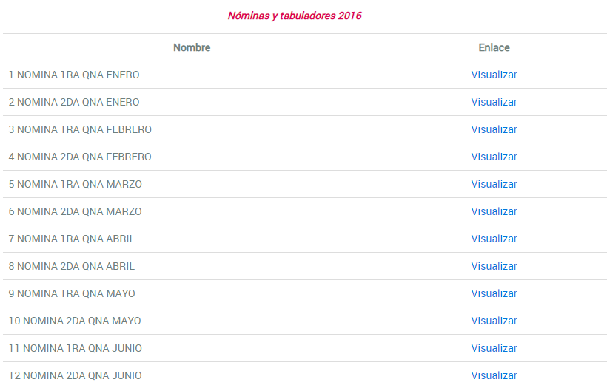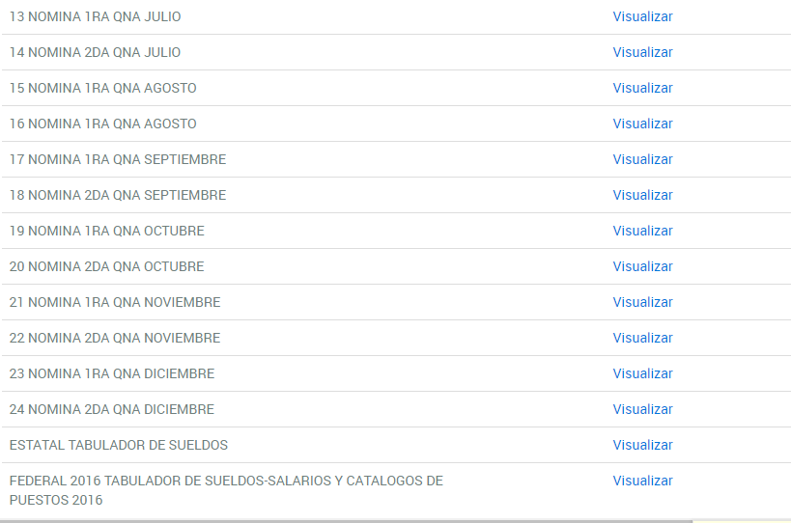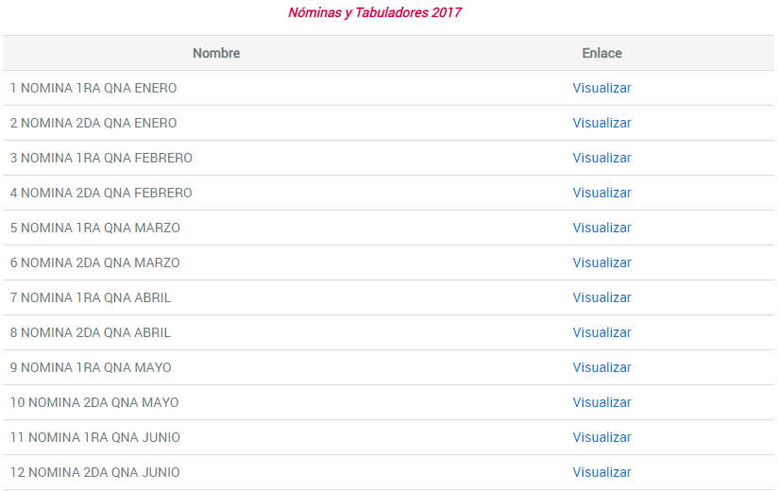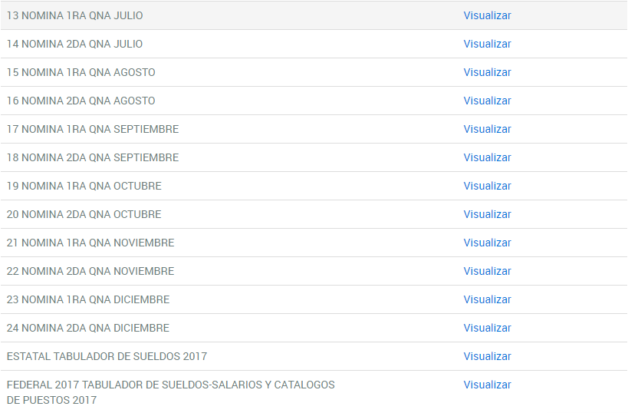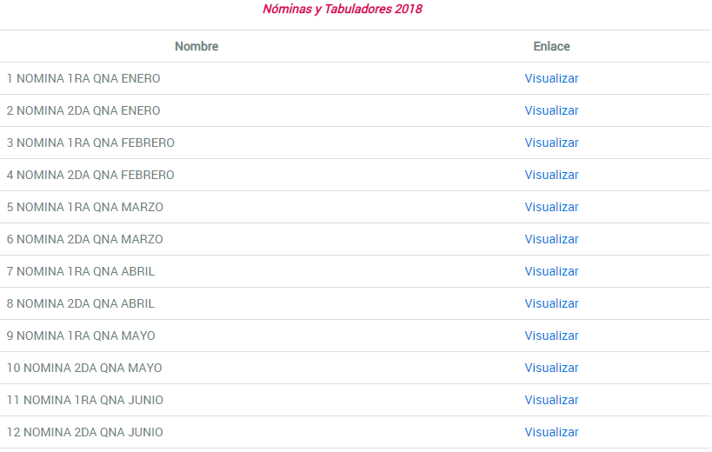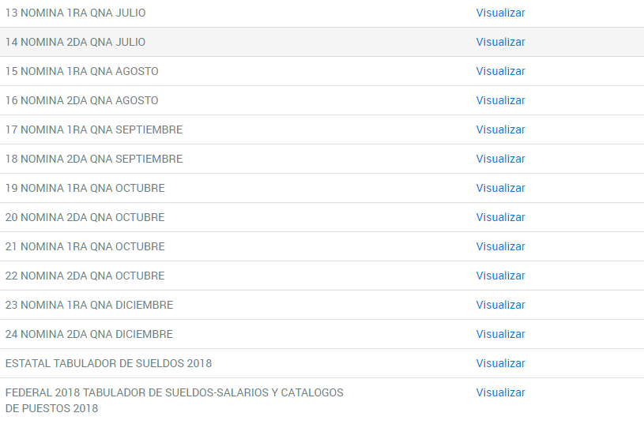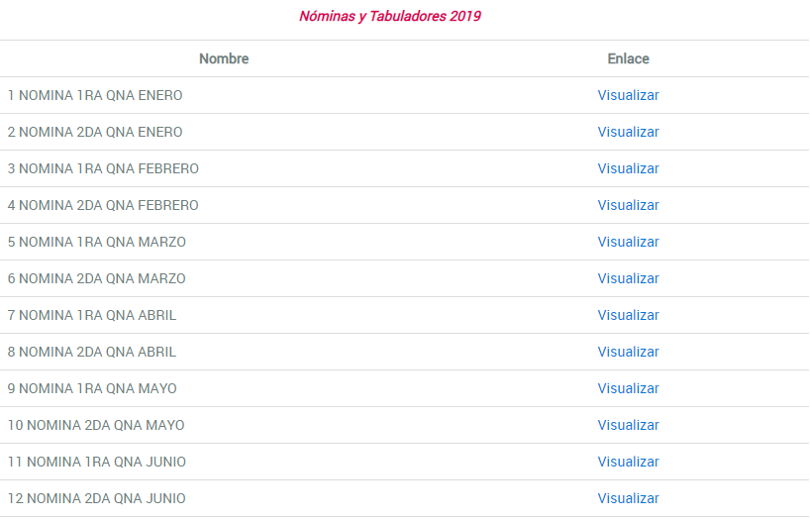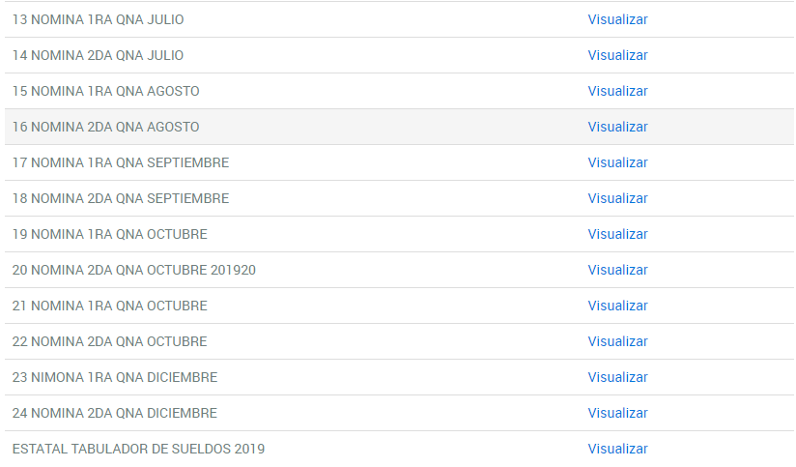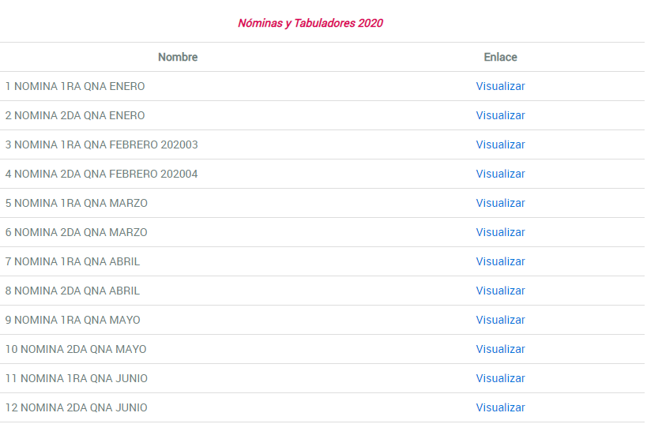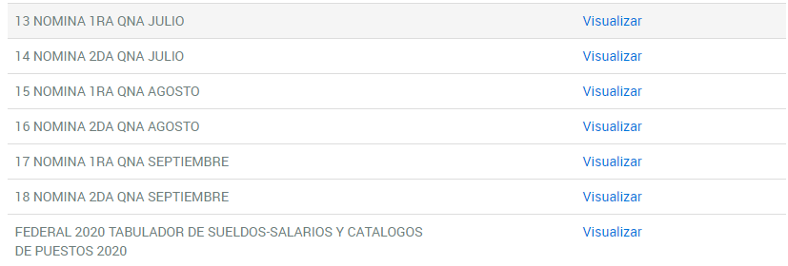

Es así que, del análisis realizado a las nóminas, se advirtió que dicha la información publicada carece de certeza jurídica a no poder vincular las percepciones con el nombre del servidor público. Atento a ello, este Órgano Garante en aras de agarantizar el derecho de acceso a la información determina ordenar las nómina de todos los servidores público del 2016 al 2020, en las que se pueda advertir las percepciones de cada servidor público.

Por lo que respecta, a la información relacionada con tabuladores se pudo determinar que no se encontraba visible el tabulador federal 2019 y tabulador estatal 2020; en consecuencia este Órgano Garante determina ordenar su entrega.
Ahora bien, por cuanto hace al requerimiento identificado con el numeral 6, relacionado con los convenios celebrados con la federación de 2016 a 2020; al respecto, EL SUJETO OBLIGADO fue omiso en pronunciarse; atento a ello, es conveniente traer a contexto los artículos 13, fracción XII, 18, fracción V del Reglamento Interior del Tecnológico de Estudios Superiores de Ixtapaluca; el cual dispone:

“Artículo 13.- Corresponden a las y los titulares de las Direcciones, Subdirección, Divisiones de Carrera autorizadas, y de la Unidad Jurídica y de Igualdad de Género, las atribuciones siguientes:
…
XII. Proponer al Director General la suscripción de acuerdos, convenios y contratos orientados al cumplimiento del objeto del Tecnológico.
…
Artículo 18.- Corresponde a la Unidad Jurídica y de Igualdad de Género:
…
V. Formular y opinar sobre los contratos, convenios, demás instrumentos jurídicos que pretenda celebrar el Tecnológico.
…”
(Énfasis añadido)

De lo anterior, se puede advertir que corresponde a los titulares de las Direcciones, Subdirecciones, Divisiones de Carrera autorizadas y a la Unidad Jurídica de Igualdad de Género, proponer la suscripción de convenidos; asimismo, le corresponde a ésta última formular y opinar respecto de los convenios celebrados.
Por lo anterior, este Órgano Garante determina ordenar al SUJETO OBLIGADO haga entrega de los convenios celebrados con la federación en el periodo comprendido del año dos mil dieciséis al dieciocho de septiembre de dos mil veinte.

Finalmente, por cuanto hace al requerimiento identificado con el numeral 7, relacionado con los resultados de las auditorias externas de los sistemas de gestión de calidad y ambiental de los años 2016 al 2020; al respecto, EL SUJETO OBLIGADO hizo entrega de las correspondientes a los años 2016 al 2019; omitiendo pronunciarse respecto a la correspondiente al ejercicio fiscal 2020; atento a ello, este Órgano Garante determina ordenar la entrega del informe de resultados de la auditoria correspondiente al ejercicio fiscal dos mil veinte; y para el caso de que no cuente con la misma por no haberse realizado ninguna a dicha fecha, bastará con que lo haga del conocimiento al particular de manera fundada y motivada.

Siendo importante resaltar que los artículos 18 y 19 de la Ley de Transparencia y Acceso a la Información Pública del Estado de México y Municipios establecen que los sujetos obligados deben documentar todo acto que derive del ejercicio de sus facultades, competencias o funciones y que se presume que la información debe existir si se refiere a dichas facultades, competencias y/o funciones.

Por lo anterior, no se omite comentar que para el caso de que el o los documentos de los cuales se ordena su entrega, contienen datos personales susceptibles de ser testados, deberán ser entregados en versión pública; pues, el derecho de acceso a la información pública tiene como limitante el respeto a la intimidad y a la vida privada de las personas, es por ello que este Instituto debe cuidar que los datos personales que obren en poder de los Sujetos Obligados sean protegidos y únicamente se den a conocer aquéllos que abonen a la rendición de cuentas y a la transparencia en el ejercicio de las atribuciones que tienen conferidas. De este modo, en armonía entre los principios constitucionales de máxima publicidad y de protección de datos personales, la ley permite la elaboración de versiones públicas en las que se suprima aquella información relacionada con la vida privada de los particulares.

A este respecto, los artículos 3, fracciones IX, XX, XXI y XLV; 51 y 52 de la Ley de Transparencia y Acceso a la Información Pública del Estado de México y Municipios establecen:

“Artículo 3. Para los efectos de la presente Ley se entenderá por:
IX. Datos personales: La información concerniente a una persona, identificada o identificable según lo dispuesto por la Ley de Protección de Datos Personales del Estado de México;
XX. Información clasificada: Aquella considerada por la presente Ley como reservada o confidencial;
XXI. Información confidencial: Se considera como información confidencial los secretos bancario, fiduciario, industrial, comercial, fiscal, bursátil y postal, cuya titularidad corresponda a particulares, sujetos de derecho internacional o a sujetos obligados cuando no involucren el ejercicio de recursos públicos;
XLV. Versión pública: Documento en el que se elimine, suprime o borra la información clasificada como reservada o confidencial para permitir su acceso.
Artículo 51. Los sujetos obligados designaran a un responsable para atender la Unidad de Transparencia, quien fungirá como enlace entre éstos y los solicitantes. Dicha Unidad será la encargada de tramitar internamente la solicitud de información y tendrá la responsabilidad de verificar en cada caso que la misma no sea confidencial o reservada. Dicha Unidad contará con las facultades internas necesarias para gestionar la atención a las solicitudes de información en los términos de la Ley General y la presente Ley.
Artículo 52. Las solicitudes de acceso a la información y las respuestas que se les dé, incluyendo, en su caso, la información entregada, así como las resoluciones a los recursos que en su caso se promuevan serán públicas, y de ser el caso que contenga datos personales que deban ser protegidos se podrá dar su acceso en su versión pública, siempre y cuando la resolución de referencia se someta a un proceso de disociación, es decir, no haga identificable al titular de tales datos personales.”
(Énfasis añadido)

Así, los datos personales que obren en poder de los Sujetos Obligados deben estar protegidos, adoptando las medidas de seguridad administrativas, físicas y técnicas necesarias para garantizar la integridad, confidencialidad y disponibilidad de los datos personales, considerando además, que conforme al principio de finalidad, todo tratamiento de datos personales que efectúen, deberá estar justificado en la Ley, lo anterior en términos de lo dispuesto por el artículo 22, párrafo primero con relación con el 38 de la Ley de Protección de Datos Personales en Posesión de Sujetos Obligados del Estado de México y Municipios, los cuales se transcriben para mayor referencia:

“Artículo 22. Todo tratamiento de datos personales que efectúe el responsable deberá estar justificado por finalidades concretas, lícitas, explícitas y legítimas, relacionadas con las atribuciones que la normatividad aplicable les confiera.
Artículo 38. Con independencia del tipo de sistema y base de datos en el que se encuentren los datos personales o el tipo de tratamiento que se efectúe, el responsable adoptará, establecerá, mantendrá y documentará las medidas de seguridad administrativas, físicas y técnicas para garantizar la integridad, confidencialidad y disponibilidad de los datos personales, a través de controles y acciones que eviten su daño, alteración, pérdida, destrucción, o el uso, transferencia, acceso o cualquier tratamiento no autorizado o ilícito, de conformidad con lo dispuesto en los lineamientos que al efecto se expidan.”

De este modo, en armonía entre los principios constitucionales de máxima publicidad y de protección de datos personales, la Ley de la materia permite la elaboración de versiones públicas en las que se suprima aquella información relacionada con la vida privada de los particulares toda vez que ésta tiene por objeto proteger datos personales, entendiéndose por tales, aquéllos que hacen identificable a una persona.

Lo anterior es así, en virtud de que toda la información relativa a una persona física o jurídico colectiva que le pueda hacer identificada o identificable constituye un dato personal en términos del artículo 4, fracción XI de la Ley de Protección de Datos Personales en Posesión de Sujetos Obligados del Estado de México y Municipios; por consiguiente, se trata de información confidencial que debe ser protegida por EL SUJETO OBLIGADO, por lo que, todo dato personal susceptible de clasificación debe ser protegido.

La finalidad de la versión pública de la información, es salvaguardar la vida, integridad, seguridad, patrimonio y privacidad de las personas; de tal manera que todo aquello que no tenga por objeto proteger lo anterior, es susceptible de ser entregado; en otras palabras, la protección de datos personales, entre ellos el del patrimonio y su confidencialidad, es una derivación del derecho a la intimidad.

Asimismo, es importante señalar que dicha clasificación se tiene que efectuar mediante la forma y formalidades que la ley de la materia impone; es decir, mediante acuerdo debidamente fundado y motivado, de su Comité de Transparencia, en términos de los artículos 49, fracción VIII y 132, fracciones II y III de la Ley de Transparencia y Acceso a la Información Pública del Estado de México y Municipios, así como los numerales Segundo, fracción XVIII, y del Cuarto al Décimo Primero de los Lineamientos Generales en materia de Clasificación y Desclasificación de la Información, así como para la elaboración de Versiones Públicas, que literalmente expresan:

“Artículo 49. Los Comités de Transparencia tendrán las siguientes atribuciones:
VIII. Aprobar, modificar o revocar la clasificación de la información;
Artículo 132. La clasificación de la información se llevará a cabo en el momento en que:
I. Se reciba una solicitud de acceso a la información;
II. Se determine mediante resolución de autoridad competente; o
III. Se generen versiones públicas para dar cumplimiento a las obligaciones de transparencia previstas en esta Ley.”
“Segundo.- Para efectos de los presentes Lineamientos Generales, se entenderá por:
XVIII. Versión pública: El documento a partir del que se otorga acceso a la información, en el que se testan partes o secciones clasificadas, indicando el contenido de éstas de manera genérica, fundando y motivando la reserva o confidencialidad, a través de la resolución que para tal efecto emita el Comité de Transparencia.
Cuarto. Para clasificar la información como reservada o confidencial, de manera total o parcial, el titular del área del sujeto obligado deberá atender lo dispuesto por el Título Sexto de la Ley General, en relación con las disposiciones contenidas en los presentes lineamientos, así como en aquellas disposiciones legales aplicables a la materia en el ámbito de sus respectivas competencias, en tanto estas últimas no contravengan lo dispuesto en la Ley General.
Los sujetos obligados deberán aplicar, de manera estricta, las excepciones al derecho de acceso a la información y sólo podrán invocarlas cuando acrediten su procedencia.
Quinto. La carga de la prueba para justificar toda negativa de acceso a la información, por actualizarse cualquiera de los supuestos de clasificación previstos en la Ley General, la Ley Federal y leyes estatales, corresponderá a los sujetos obligados, por lo que deberán fundar y motivar debidamente la clasificación de la información ante una solicitud de acceso o al momento en que generen versiones públicas para dar cumplimiento a las obligaciones de transparencia, observando lo dispuesto en la Ley General y las demás disposiciones aplicables en la materia.
Sexto. Los sujetos obligados no podrán emitir acuerdos de carácter general ni particular que clasifiquen documentos o expedientes como reservados, ni clasificar documentos antes de que se genere la información o cuando éstos no obren en sus archivos.
La clasificación de información se realizará conforme a un análisis caso por caso, mediante la aplicación de la prueba de daño y de interés público.
Séptimo. La clasificación de la información se llevará a cabo en el momento en que:
I. Se reciba una solicitud de acceso a la información;
II. Se determine mediante resolución de autoridad competente, o
III. Se generen versiones públicas para dar cumplimiento a las obligaciones de transparencia previstas en la Ley General, la Ley Federal y las correspondientes de las entidades federativas.
Los titulares de las áreas deberán revisar la clasificación al momento de la recepción de una solicitud de acceso a la información, para verificar si encuadra en una causal de reserva o de confidencialidad.
Octavo. Para fundar la clasificación de la información se debe señalar el artículo, fracción, inciso, párrafo o numeral de la ley o tratado internacional suscrito por el Estado mexicano que expresamente le otorga el carácter de reservada o confidencial.
Para motivar la clasificación se deberán señalar las razones o circunstancias especiales que lo llevaron a concluir que el caso particular se ajusta al supuesto previsto por la norma legal invocada como fundamento.
En caso de referirse a información reservada, la motivación de la clasificación también deberá comprender las circunstancias que justifican el establecimiento de determinado plazo de reserva.
Tratándose de información clasificada como confidencial respecto de la cual se haya determinado su conservación permanente por tener valor histórico, ésta conservará tal carácter de conformidad con la normativa aplicable en materia de archivos.
Los documentos contenidos en los archivos históricos y los identificados como históricos confidenciales no serán susceptibles de clasificación como reservados.
Noveno. En los casos en que se solicite un documento o expediente que contenga partes o secciones clasificadas, los titulares de las áreas deberán elaborar una versión pública fundando y motivando la clasificación de las partes o secciones que se testen, siguiendo los procedimientos establecidos en el Capítulo IX de los presentes lineamientos.
Décimo. Los titulares de las áreas, deberán tener conocimiento y llevar un registro del personal que, por la naturaleza de sus atribuciones, tenga acceso a los documentos clasificados. Asimismo, deberán asegurarse de que dicho personal cuente con los conocimientos técnicos y legales que le permitan manejar adecuadamente la información clasificada, en los términos de los Lineamientos para la Organización y Conservación de Archivos.
En ausencia de los titulares de las áreas, la información será clasificada o desclasificada por la persona que lo supla, en términos de la normativa que rija la actuación del sujeto obligado.
Décimo primero. En el intercambio de información entre sujetos obligados para el ejercicio de sus atribuciones, los documentos que se encuentren clasificados deberán llevar la leyenda correspondiente de conformidad con lo dispuesto en el Capítulo VIII de los presentes lineamientos.”

De este modo, en armonía entre los principios constitucionales de máxima publicidad y de protección de datos personales, la ley permite la elaboración de versiones públicas en las que se suprima aquella información relacionada con la vida privada de los particulares.

Consecuentemente, se destaca que la versión pública que elabore EL SUJETO OBLIGADO debe cumplir con las formalidades exigidas en la Ley, por lo que para tal efecto emitirá el Acuerdo del Comité de Transparencia en términos de los artículos 122 y 124 de la Ley de Transparencia y Acceso a la Información Pública del Estado de México y Municipios, con el cual sustentará la clasificación de datos y con ello la "versión pública" de los documentos materia de la solicitud, ya que no hacerlo implica que lo entregado no es legal ni formalmente una versión pública, sino más bien una documentación ilegible, incompleta o tachada; pues no señalar las razones por las que no se aprecian determinados datos -ya sea porque se testan o suprimen- deja al solicitante en estado de incertidumbre, al no conocer o comprender porque no aparecen en la documentación respectiva, es decir, si no se exponen de manera puntual las razones de ello se estaría violentando desde un inicio el derecho de acceso a la información del solicitante.

Finalmente, no se omite comentar que este Órgano Garante conforme al artículo 36 de la Ley de la Materia, no se encuentra facultado para pronunciarse acerca de la veracidad de la información remitida por los Sujetos Obligados.

Sirve de sustento a lo anterior, el criterio 31/10 emitido por el entonces Instituto Federal de Acceso a la Información y Protección de Datos, ahora Instituto Nacional de Acceso a la Información y Protección de Datos, que enuncia lo siguiente:

“El Instituto Federal de Acceso a la Información y Protección de Datos no cuenta con facultades para pronunciarse respecto de la veracidad de los documentos proporcionados por los sujetos obligados. El Instituto Federal de Acceso a la Información y Protección de Datos es un órgano de la Administración Pública Federal con autonomía operativa, presupuestaria y de decisión, encargado de promover y difundir el ejercicio del derecho de acceso a la información; resolver sobre la negativa de las solicitudes de acceso a la información; y proteger los datos personales en poder de las dependencias y entidades. Sin embargo, no está facultado para pronunciarse sobre la veracidad de la información proporcionada por las autoridades en respuesta a las solicitudes de información que les presentan los particulares, en virtud de que en los artículos 49 y 50 de la Ley Federal de Transparencia y Acceso a la Información Pública Gubernamental no se prevé una causal que permita al Instituto Federal de Acceso a la Información y Protección de Datos conocer, vía recurso revisión, al respecto. Expedientes: 2440/07 Comisión Federal de Electricidad - Alonso Lujambio Irazábal 0113/09 Instituto de Seguridad y Servicios Sociales de los Trabajadores del Estado – Alonso Lujambio Irazábal 1624/09 Instituto Nacional para la Educación de los Adultos - María Marván Laborde 2395/09 Secretaría de Economía - María Marván Laborde 0837/10 Administración Portuaria Integral de Veracruz, S.A. de C.V. – María Marván Laborde
Criterio 31/10”

En razón de lo anteriormente expuesto, este Instituto estima que las razones o motivos de inconformidad hechos valer por EL RECURRENTE devienen fundadas y suficientes para MODIFICAR la respuesta del SUJETO OBLIGADO y ordenarle haga entrega de la información descrita en el presente Considerando.

Así, con fundamento en lo prescrito en los artículos 5, párrafos vigésimo segundo, vigésimo tercero y vigésimo cuarto, fracciones IV y V, de la Constitución Política del Estado Libre y Soberano de México, y los artículos 2, fracción II, 9, 29, 36, fracciones I y II, 176, 178, 179, 181, 185, fracción I, 186 y 188, de la Ley de Transparencia y Acceso a la Información Pública del Estado de México y Municipios, este Pleno:

RESUELVE

PRIMERO. Resultan fundadas las razones o motivos de inconformidad planteadas por EL RECURRENTE, en términos del Considerando QUINTO de la presente resolución.

SEGUNDO. Se MODIFICA la respuesta proporcionada por EL SUJETO OBLIGADO y se ordena atienda la solicitud de información 00007/TESIXTA/IP/2020, en términos del Considerando QUINTO de la presente resolución, y haga entrega al RECURRENTE, vía SAIMEX, de ser procedente en versión pública lo siguiente:

“a) Los procesos adquisitivos del 1 de enero de 2016 al 18 de septiembre de 2020.

b) Las actas ordinarias del Órgano de Gobierno celebradas en los años de 2016 al 18 de septiembre de 2020.

c) Las actas extraordinarias faltantes del Órgano de Gobierno, celebradas del 1 de enero de 2016 al 18 de septiembre de 2020.

d) Las nóminas de todos los servidores públicos del 1 de enero de 2016 al 18 de septiembre de 2020,

e) El tabulador federal del año 2019 y tabulador estatal del año 2020.

f) Los convenios y/o contratos celebrados con la federación del 1 de enero de 2016 al 18 de septiembre de 2020.

g) Informe de resultados de la auditoría correspondiente al ejercicio fiscal 2020.

Debiendo notificar al RECURRENTE el Acuerdo de Clasificación de la información que emita el Comité de Transparencia con motivo de la versión pública.

Para el caso de que no hubiese generado la información ordenada en el inciso f) por no haberse celebrado convenios y/o contratos, deberá hacerlo del conocimiento del RECURRENTE de manera fundada y motivada. ”

TERCERO. Notifíquese al Titular de la Unidad de Transparencia del SUJETO OBLIGADO, para que conforme a los artículos 186, último párrafo y 189, párrafo segundo de la Ley de Transparencia y Acceso a la Información Pública del Estado de México y Municipios, dé cumplimiento a lo ordenado dentro del plazo de diez días hábiles, debiendo informar a este Instituto en un plazo de tres días hábiles siguientes sobre el cumplimiento dado a la presente resolución.

CUARTO. Con fundamento en el artículo 198 de la Ley de Transparencia y Acceso a la Información Pública del Estado de México y Municipios, se apercibe al SUJETO OBLIGADO que, en caso de negarse a cumplir la presente resolución o hacerlo de manera parcial se actuará de conformidad con lo previsto en los artículos 213, 214, 216 y 217 de dicha Ley.

QUINTO. Notifíquese al RECURRENTE la presente resolución.

SEXTO. Hágase del conocimiento al RECURRENTE que de conformidad con lo establecido en el artículo 196 de la Ley de Transparencia y Acceso a la Información Pública del Estado de México y Municipios, podrá impugnarla vía Juicio de Amparo en los términos de las leyes aplicables.

SÉPTIMO. Gírese oficio al Titular de la Dirección Jurídica y Verificación de este Instituto, de conformidad con el artículo 22, fracción XIII y XIV del Reglamento Interior del Instituto de Transparencia, Acceso a la Información Pública y Protección de Datos Personales del Estado de México y Municipios, a efecto de que determine lo conducente en términos del Considerando QUINTO dela presente resolución.

ASÍ LO RESUELVE, POR UNANIMIDAD DE VOTOS EL PLENO DEL INSTITUTO DE TRANSPARENCIA, ACCESO A LA INFORMACIÓN PÚBLICA Y PROTECCIÓN DE DATOS PERSONALES DEL ESTADO DE MÉXICO Y MUNICIPIOS, CONFORMADO POR LOS COMISIONADOS ZULEMA MARTÍNEZ SÁNCHEZ; EVA ABAID YAPUR; JOSÉ GUADALUPE LUNA HERNÁNDEZ, JAVIER MARTÍNEZ CRUZ EMITIENDO VOTO PARTICULAR Y LUIS GUSTAVO PARRA NORIEGA; EN LA TRIGÉSIMA PRIMERA SESIÓN ORDINARIA CELEBRADA EL DIECISÉIS DE DICIEMBRE DE DOS MIL VEINTE, ANTE EL SECRETARIO TÉCNICO DEL PLENO, ALEXIS TAPIA RAMÍREZ.
Zulema Martínez Sánchez
Comisionada Presidenta
(RÚBRICA)
Eva Abaid Yapur  Comisionada  (RÚBRICA) | José Guadalupe Luna Hernández  Comisionado  (RÚBRICA)
Javier Martínez Cruz  Comisionado  (RÚBRICA) | Luis Gustavo Parra Noriega  Comisionado  (RÚBRICA)
Alexis Tapia Ramírez
Secretario Técnico del Pleno
(RÚBRICA)

Esta hoja corresponde a la resolución de dieciséis de diciembre de dos mil veinte, emitida en el recurso de revisión número 04562/INFOEM/IP/RR/2020.
YSM/RPG

https://www.ipomex.org.mx/ipo3/lgt/indice/TESI/art_92_xxix_a.web https://www.ipomex.org.mx/ipo3/lgt/indice/TESI/art_92_xxix_b.web
https://tesi.org.mx/tesi.org.mx/para-ipomex/RecursosHumanos/documentos/PROGRAMA%20ANUAL%202016.pdf
https://tesi.org.mx/tesi.org.mx/para-ipomex/RecursosHumanos/documentos/PROGRAMA%20ANUAL%202017.pdf
https://tesi.org.mx/tesi.org.mx/para-ipomex/RecursosHumanos/documentos/PROGRAMA%20ANUAL%202018.pdf
https://tesi.org.mx/tesi.org.mx/para-ipomex/RecursosHumanos/documentos/PROGRAMA%20ANUAL%202019.pdf
https://tesi.org.mx/tesi.org.mx/para-ipomex/RecursosHumanos/documentos/PROGRAMA%20ANUAL%202020.pdf

